国泰新点软件股份有限公司
地址：张家港市杨舍镇江帆路8号(http://www.epoint.com.cn)
电话：0512-58188000传真：0512-58132373

湖州市安吉县公共资源交易系统（市域一体）
平台服务费缴纳操作手册

一、首先保证单位信息已在湖州市公共资源交易系统中审核通过，点击右侧快捷入口、点击平台服务费菜单
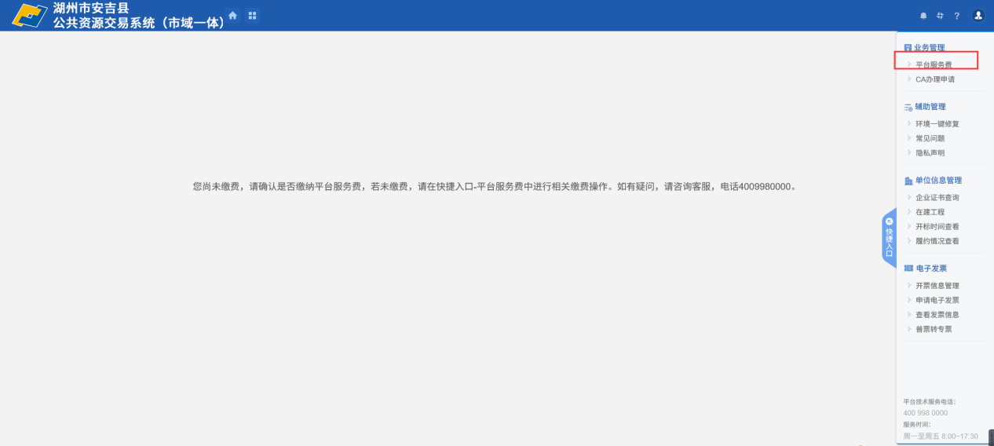

二、点击新增平台服务费进入缴费页面，填写信息后点击下一步，支付成功提交申请即可
